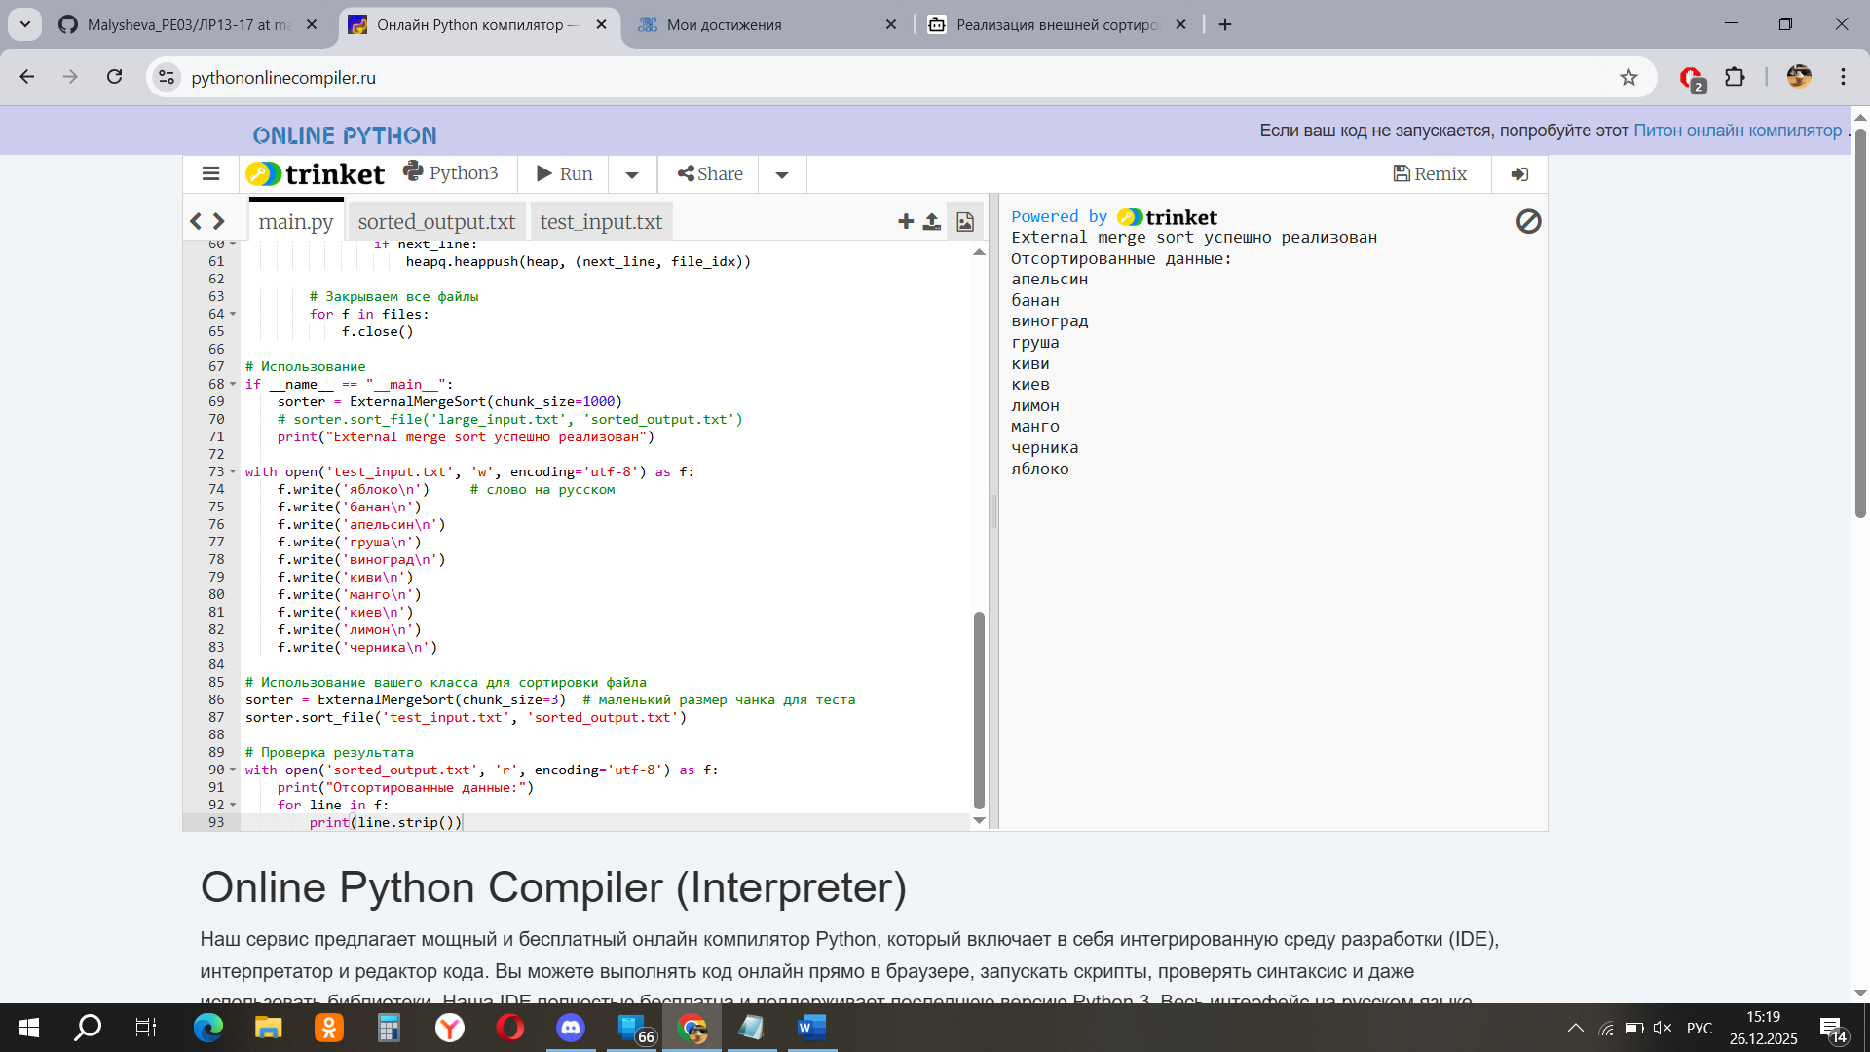

sort_file(self, input_file, output_file) -осуществляет процесс сортировки файла

create_sorted_chunks(self, input_file)- разбивает входной файл на части, сортирует каждую, сохраняет в отдельный временный файл и возвращает список этих файлов.

merge_chunks(self, temp_files, output_file)- Объединяет отсортированные временные файлы в один итоговый отсортированный файл, используя структуру данных

